

Fundacja Avalon
biuroprasowe.fundacjaavalon.pl

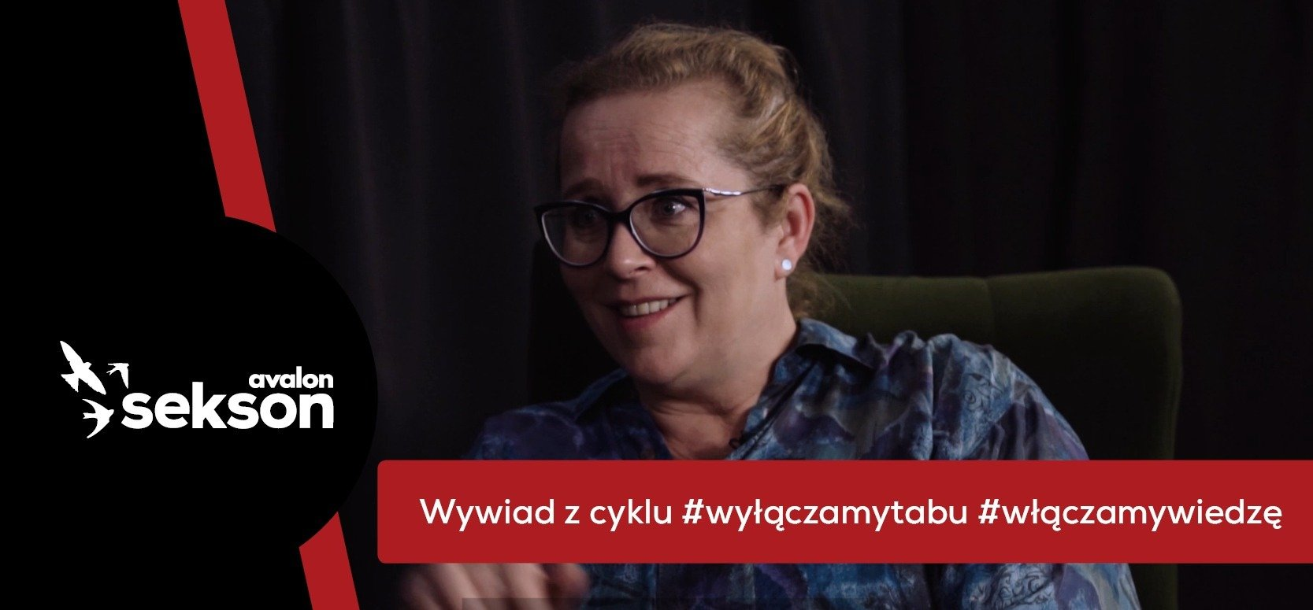

Bez tabu o seksualności osób z niepełnosprawnościami

2021-02-19

Dr n. hum. Alicja Długołęcka, pedagożkaiedukatorkaseksualna, partnerka merytoryczna projektu Sekson, w wywiadzie prowadzonym w ramach cyklu #wyłączamytabu#włączamywiedzę rozmawiała otwarcie o życiu intymnym osób z niepełnosprawnością. Rozmowa została opublikowana na kanale YouTube Fundacji Avalon. Wywiad zrealizowano w ramach projektu Sekson, poświęconego seksualności i rodzicielstwu osób zniepełnosprawnościami, prowadzonego przez Fundację Avalon..

Doktor Alicja Długołęcka w rozmowie mówiła o samoświadomości wzakresie seksualnościoraz o potrzebieniezależności w podejmowaniu decyzjio swoim życiu intymnym przez osoby z niepełnosprawnościami. Ogromną rolę w przełamaniu tabu dotyczącego życia intymnego OzN odgrywaja najbliższe otoczenie, dlatego seksuolożka podkreśliła potrzebę edukowania rodziców osób z niepełnosprawnościami i oswajania ich lęków. Ważnym elementem rozmowy były również ograniczenia, jakie napotykają osoby z niepełnosprawnością w zakresie dostępu do wiedzy o seksualności.

Dr Alicja Długołęcka jest również wykładowczynią na Podyplomowych Studiach Wychowania Seksualnego na Uniwersytecie Warszawskim oraz na Wydziale Rehabilitacji Akademii Wychowania Fizycznego w Warszawie. Swoją pracę naukową i popularyzatorską poświęca profilaktyce zaburzeń psychoseksualnych, szeroko rozumianej edukacji seksualnej oraz propagowaniu zdrowia seksualnego. Na co dzień pracuje w Centrum Terapii Lew-Starowicz w Warszawie.

Rozmowa z Alicją Długołęcką to kolejny wywiad z cyklu #wyłączamytabu #włączamywiedzę prowadzonego w ramach projektu Sekson Fundacji Avalon. W kolejnych spotkaniach, specjaliści z dziedzin seksuologii, ginekologii, psychologii oraz osoby z niepełnosprawnościami bez tabu mówią o seksualności, rodzicielstwie OzN, dostępie do usług medycznych, w tym o dostosowaniu gabinetów ginekologicznych i urologicznych. Celem cyklu jest rozpoczęcie dyskusji na tematy, które do tej pory były tabuizowane. Kolejne odcinki rozmów, realizowanych w ramach projektu Sekson, ukazywać się będą raz w miesiącu.

Sekson to projekt poświęcony seksualności i rodzicielstwu osób z niepełnosprawnością ruchową, którego celem jest przełamywaniestereotypówdotyczącychżycia intymnegoOzN.Na potrzeby projektuprzeprowadzone zostały szerokie badania dotyczące życia intymnego OzN. Stworzona zostałarównież platforma edukacyjna wraz z Mapą Dostępności oraz wirtualną wystawą sesji zdjęciowych i filmów „Pełnosprawni w miłości”, w której bohaterami są osoby z niepełnosprawnością wraz ze swoimi partnerami lub rodzinami. Raz w roku organizowana jest konferencja poświęcona seksualności i rodzicielstwu, którajest przestrzenią do spotkania i dyskusjispecjalistów z różnych dziedzin z osobami z niepełnosprawnością.

Fundacja Avalon to jedna z największych organizacji pozarządowych w Polsce wspierających osoby z niepełnosprawnościami i przewlekle chore, powstała w 2006 roku, a od roku 2009 posiada status organizacji pożytku publicznego. Ma siedzibę w Warszawie, jednak swoim wsparciem obejmuje osoby potrzebujące z całej Polski. Fundacja oferuje pomoc potrzebującym w obszarze finansowym, a także prowadzi szereg programów społecznych i edukacyjnych, mających na celu aktywizację OzN a także zmianę postrzegania osób z niepełnosprawnościami w polskim społeczeństwie.

Fundacja Avalon aktualnie wspieraprawie11000osób z całej Polski.Łączna wartośćpomocy udzielonej przez Fundacjęswoim podopiecznym wynosi ponad 204 mln złotych.

